（これのリンクをテキストファイルに載せて送ってください）

|  |
| --- |
| 建築様式  コロニアル様式    建材の木材　ウォルナット  家具の色調　オーク材（レッドオーク）  アセットリスト  あるもの  床  壊れた床  壁  壊れた壁  ボトル  フォトスタンド  本  木箱  テレビ  本棚  キャビネット  椅子  ラウンドテーブル  小さい机  ソファー  シャンデリア  欲しいもの  食器類（フォーク　スプーン　ナイフ　皿　ワイングラス）  窓  ランタン |

【追記】

・ピポット反転した壁　階段の仕様を追加　：8月26日

・ドア付き壁の仕様を追加　：8月28日

・ピポッド反転の仕様を削除　：9月3日

・ドアの修正、使用用途の追加　：9月4日

・全体的な改訂　：9月7日

・窓を追加　食器類を項目のみ追加　：9月9日

床

参考資料（pintrest）

<https://www.pinterest.jp/takeru0529/%E3%83%81%E3%83%BC%E3%83%A0%E5%88%B6%E4%BD%9C_pw5/%E5%BA%8A/>

スケールをX 100cm, Y 10cm, Z 100cmの比率で作ってください

色調　光沢のないウォルナット材

テクスチャのイメージ

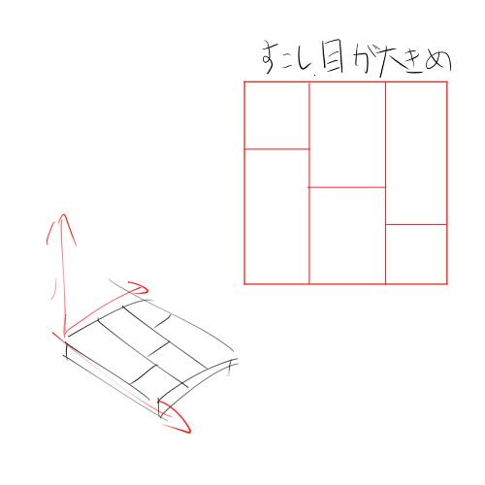

ピボットの位置

左奥の上に合わせてください

例：

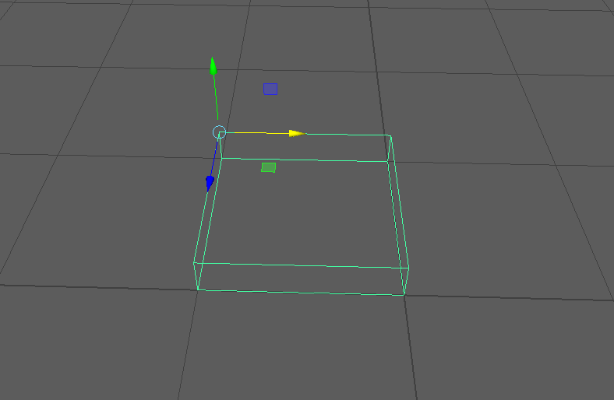

・壊れている床

木の床をマルチカットでギザギザにして壊れている割れたり折れてるようにしてください

（数パターンあると嬉しいかも）

参考資料（pintrest）

<https://www.pinterest.jp/takeru0529/%E3%83%81%E3%83%BC%E3%83%A0%E5%88%B6%E4%BD%9C_pw5/%E5%A3%8A%E3%82%8C%E3%81%A6%E3%81%84%E3%82%8B%E5%BA%8A/>

色調　光沢のないウォルナット材（黒っぽい茶）

改良案

現在の割れている床は割れが荒いのでスケールZ0.3倍を三つ（0.33を二つ0.34を一つ並べて）並べて結合してくださいそのままだとコピペして並べただけで不自然になってしまうので凹凸を多少弄って自然にしてください。通常の床のUVに合わせてください（テクスチャの共有化のため）

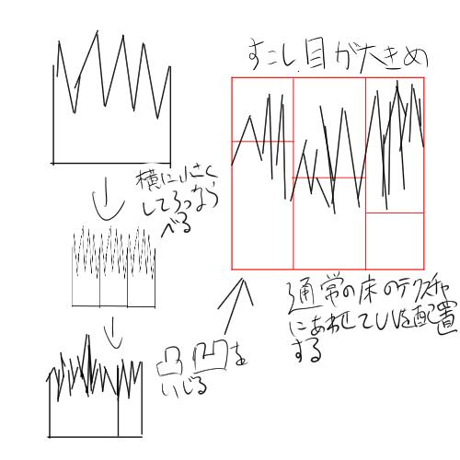

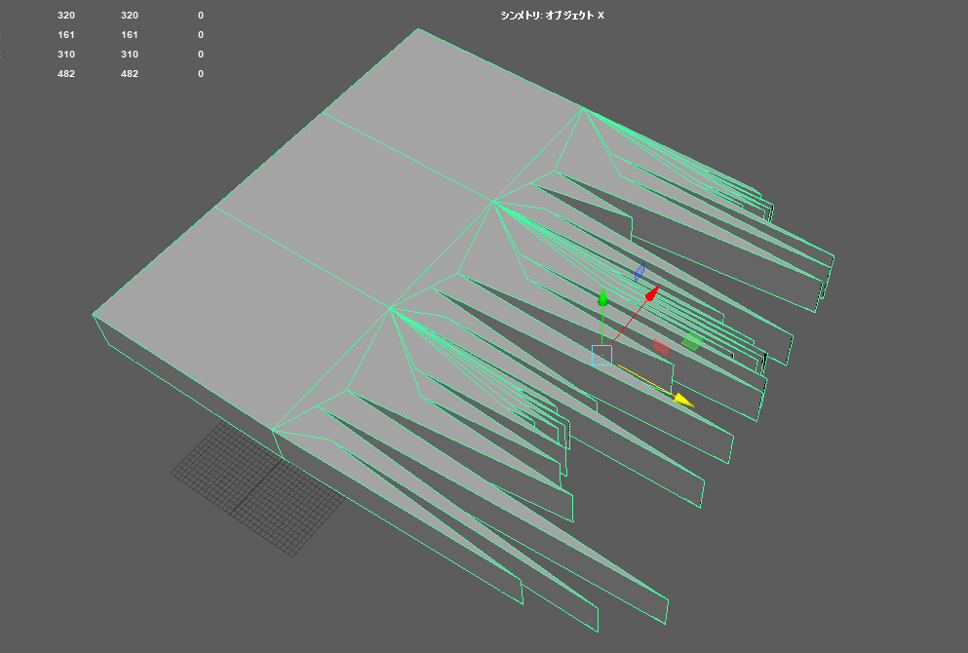

↑三つ並べて頂点を弄った例

壁

参考資料（pintrest）

<https://www.pinterest.jp/takeru0529/%E3%83%81%E3%83%BC%E3%83%A0%E5%88%B6%E4%BD%9C_pw5/%E5%A3%81/>

色調　真っ白な壁紙で細かい凹凸をつけてください　壁紙なので光沢無し

スケールをX 10cm, Y 100cm, Z 100cmの比率で作ってください

ピボットの位置

左奥の下に合わせてください

例：

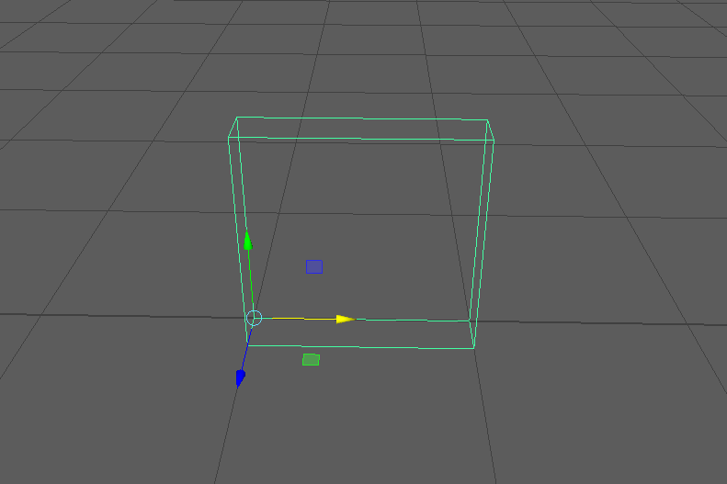

通常壁

上記参照

壊れている壁

通常壁の表面が削れて内部が見える表現にしてください

~~壊れている床の様にギザギザに穴が開いているようにしてください~~

壊れた床の仕様が変わりました

下記の画像の様に中身にレンガが入ってるような感じでお願いします

全体的なスケール

X 10cm, Y 100cm, Z 100～cm　（壊れた壁の横は必然的に空白になるのでレンガが飛び出る等の出っ張りは許容します）

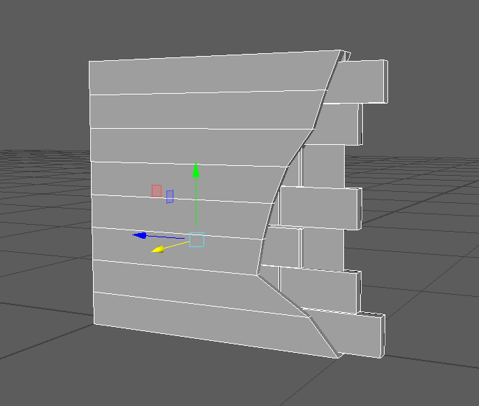

この壁は通常の壁にエッジを増やし凹した部分とレンガを複数配置した部分と壁の中、レンガの継ぎ目部分を表すフェース部分の三つに分かれています。

壁部分　X 10cm, Y 100cm, Z 100cmの比率で作ってください

色調　通常の壁のテクスチャを流用してください

レンガ部分　X 5cm, Y 15cm, Z 35cmの比率で作ってください

色調　下記の画像のようなレンガの質感で

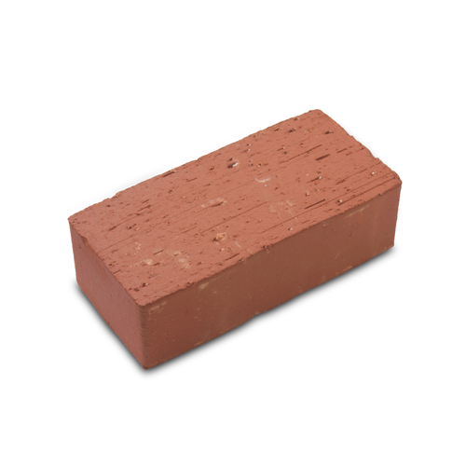

一般的な赤いレンガのような感じで多少年季の入った色の差異を入れてください

見える部分のみレンガがつまれてるようにしてください

壁の中部分　X 0cm, Y 100cm, Z 100cmの比率で作ってください

（フェースのみなので奥行なし）下記の図のように壁の奥行の中央に配置してください

色調　レンガの継ぎ目部分なので黄色みがかった濃い黒茶色の土の質感にしてください

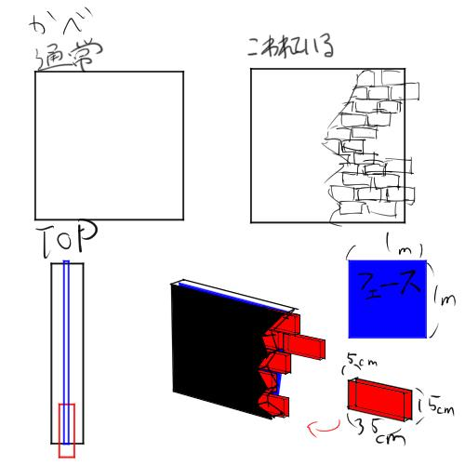

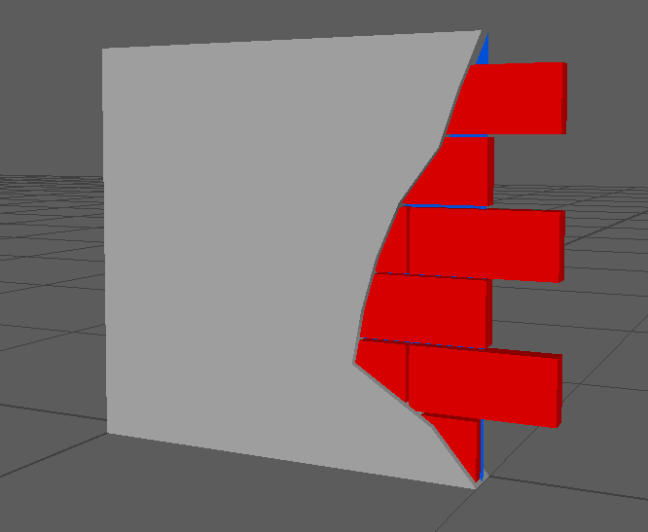

参考資料（pintrest）

<https://www.pinterest.jp/takeru0529/%E3%83%81%E3%83%BC%E3%83%A0%E5%88%B6%E4%BD%9C_pw5/%E5%A3%8A%E3%82%8C%E3%81%A6%E3%81%84%E3%82%8B%E5%A3%81/>

ドア

参考資料（pintrest）

<https://www.pinterest.jp/takeru0529/%E3%83%81%E3%83%BC%E3%83%A0%E5%88%B6%E4%BD%9C_pw5/%E3%83%89%E3%82%A2/>

スケール

ドア　X 10cm, Y 200cm, Z 200cm

ドア部分は少し薄めにお願いします

ドアのデザインに関しては勝田のデザインをそのまま使います

ドア枠　X 130cm, Y 210cm, Z 30cm

ドア枠は壁とドアにめり込ませるので大きくて構いません

材質　ウォルナット材　（黒っぽい茶）

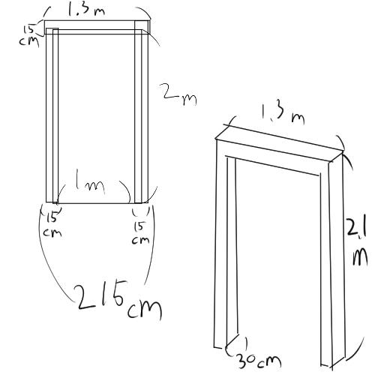

階段

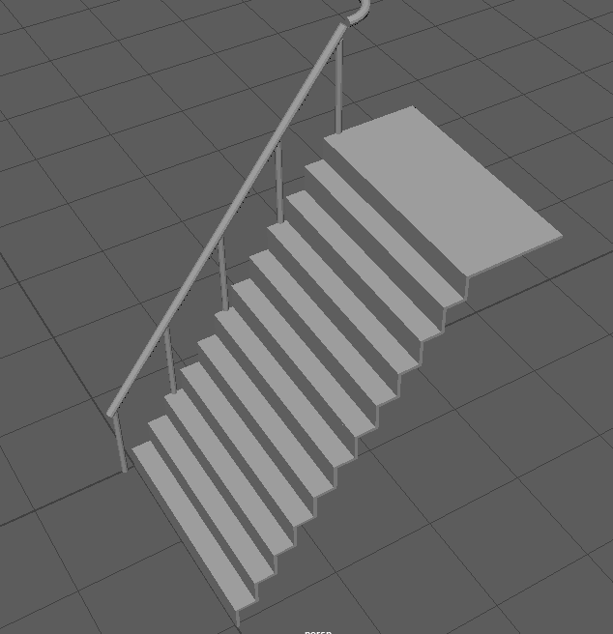

参考資料（pintrest）

<https://www.pinterest.jp/takeru0529/%E3%83%81%E3%83%BC%E3%83%A0%E5%88%B6%E4%BD%9C_pw5/%E9%9A%8E%E6%AE%B5/>

デザインに関して

手すりの部分が複雑なのでデザイン等で変更する際は手すり部分を作り終わってから変更してください

階段（全体の大きさ）　X 200cm Y 300cm Z 300cm

蹴込板　X 3cm Y 22cm Z 3cm

踏み面　X 200cm Y 3cm Z 22cm （蹴込でさらに+Ｚ3cm）

手すり　軸の分割数 12 X 22cm Y 201cm Z 3cm 回転Z 37.25度

大きさ。角度の調節をした後中央にピポットポイントを移動して、ポイントスナップ（頂点のスナップ）にして６段目の支柱の一番上の中心に合わせれば下記のスクショのようにぴったりになると思われます。

手すり子（支柱）軸の分割数 12 X 3cm Y 45cm Z 3cm

0,3,6,9,12段目に設置してください

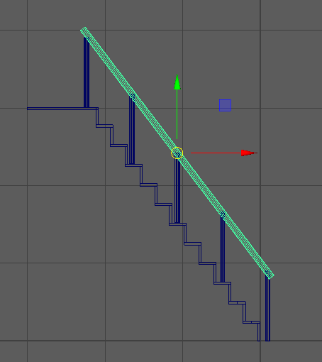

階段の天井にも使用するので◢のような形でなく／のような形でお願いします。

|  |
| --- |
| 手すりの端っこについて  手すりのスケールYを0.5に変更して  中心を軸にYシンメトリーで15本エッジを追加  プルダウンメニューのデフォーム→ノンリニア→ベンド→90度に設定  すると下記のスクショのように綺麗な弧を描いた手すりができます  ポイントスナップで末端の下にピポットを起きます（これ→）  階段の手すりの末端の下に合わせます  結合して互いの末端のフェースを消してブリッジします  これを下の部分にもします  ・上のほう    ・下のほう    完成    ピボットの位置  左奥に合わせてください（画像の階段の形状は例であり形状は仕様に従えばどういった形でもよいです） |

デザイン

手すり

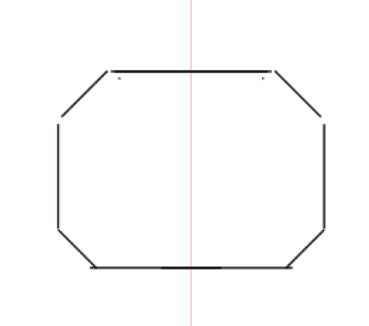

色調　ウォルナット（黒っぽい茶）

上記の図は断面図です。エッジを少なくして八角形にしてください

手すり支柱

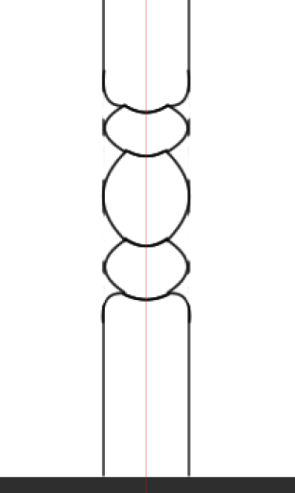

色調　白ペンキで塗装された金属

上記のパターン（玉になってる？）を支柱に二回ぐらい入れてください

窓

参考資料（pintrest）

<https://www.pinterest.jp/takeru0529/%E3%83%81%E3%83%BC%E3%83%A0%E5%88%B6%E4%BD%9C_pw5/%E7%AA%93/>

上げ下げ窓の資料です

窓（全体）X 10cm Y 200cm Z 100cm

窓（上げ下げ窓） X 3cm Y 75cm Z 80cm

窓枠　X 15cm Y 170cm Z 100cm

・図の上方向の開いてる部分は通常の壁紙のテクスチャを適用してください

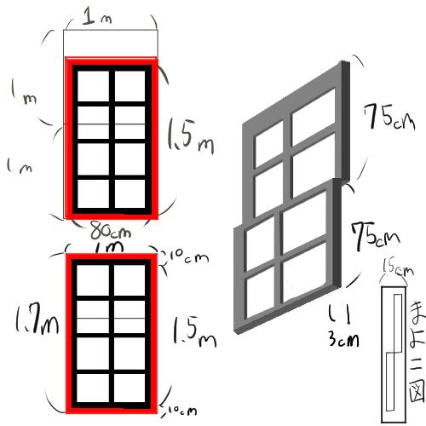

食器類（未完成）

参考資料（pintrest）

<https://www.pinterest.jp/takeru0529/%E3%83%81%E3%83%BC%E3%83%A0%E5%88%B6%E4%BD%9C_pw5/%E9%A3%9F%E5%99%A8%E9%A1%9E/>

ランタン